**部员学习情况文档**

## 基本情况：

|  |  |  |  |
| --- | --- | --- | --- |
| **姓名** | **学习日期** | **PS/PR/AI/AU/AE** | **知识点或使用** |
| **曾小红** | **2023.12.17** | **PR** | **制作抽帧（卡电视频）** |

## 知识点概念（或意义）介绍：

通过抽帧的方式制作出卡点视频，使视频获得更强烈的观感。

**使用方式（步骤）：**

1. 先根据音乐将能卡点的地方标记出来（用m字母快速标记）；
2. 再根据标好的点裁剪处序列的一部分；
3. 将裁剪完的后面部分拖向前，即完成一个卡点

## 样例：

**（原图）**

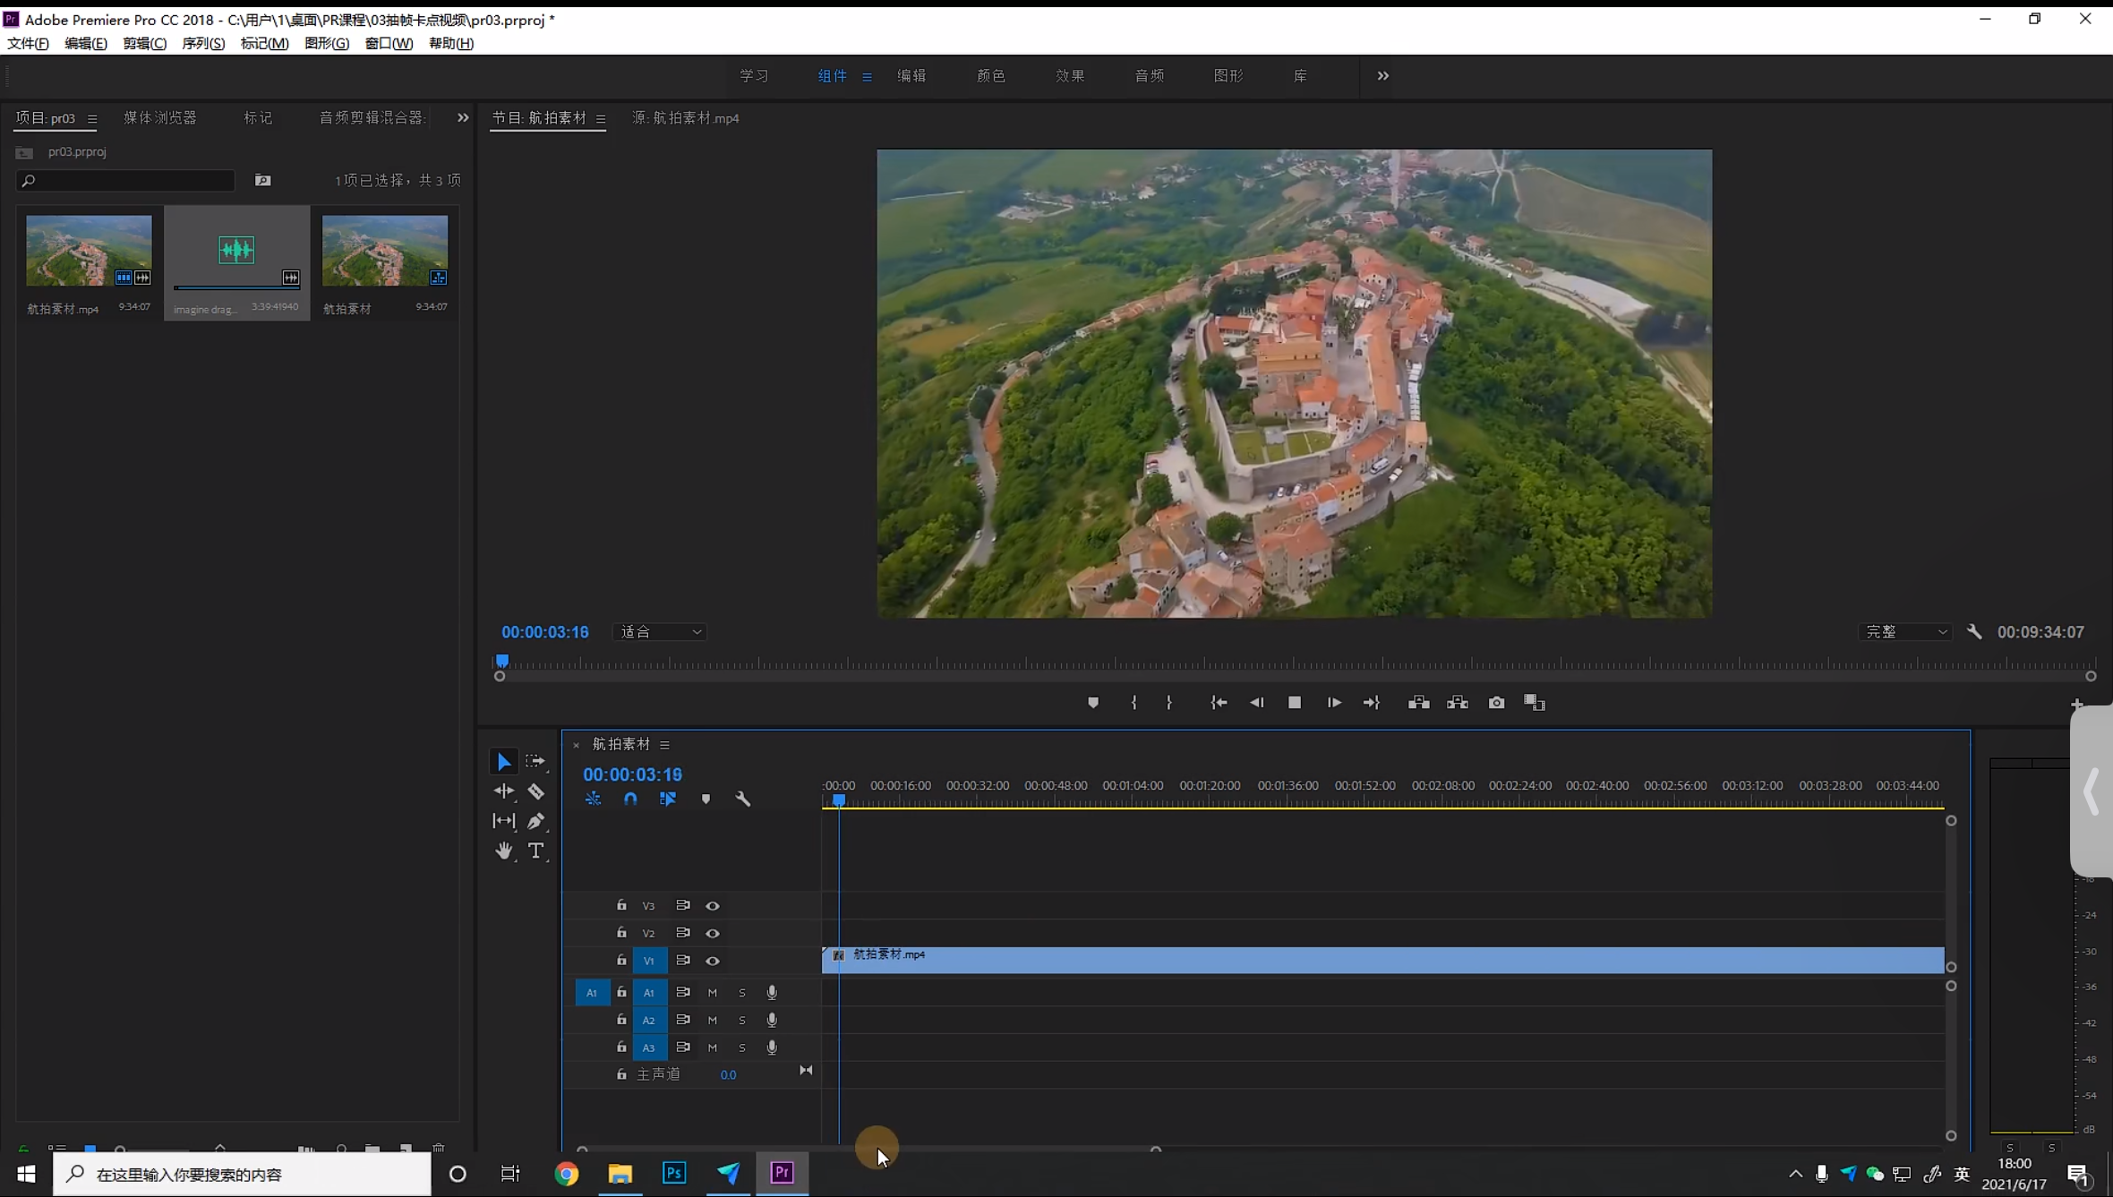

**（使用后）**

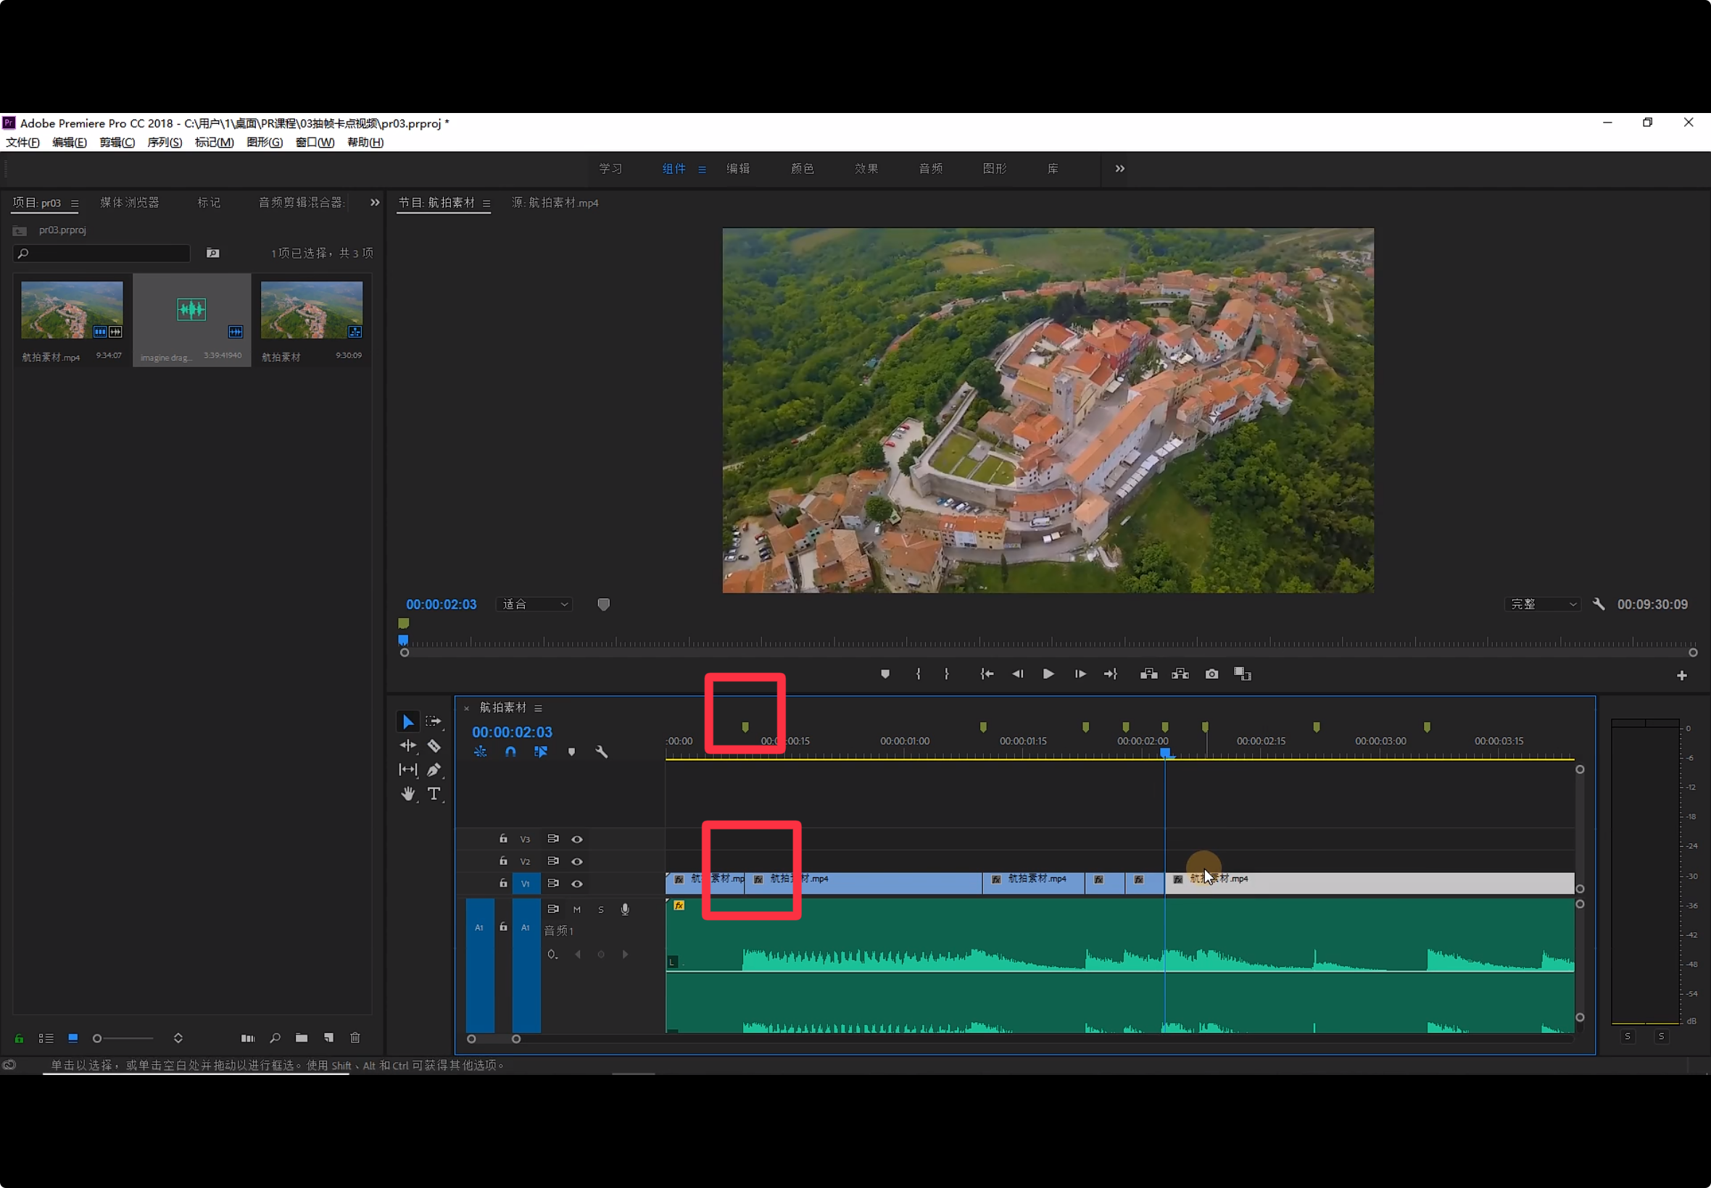

## 使用素材或者插件或者相关教程的链接：

**【PR-制作抽帧】**

**B站 https://b23.tv/0xNNoBH**